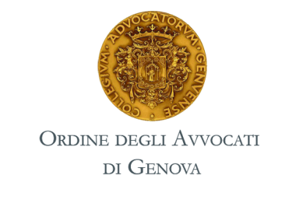 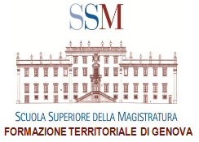

**L’Ufficio del Pubblico Ministero Europeo (EPPO)**

di cui al

Regolamento UE, 12 ottobre 2017, n. 2017/1939/UE

**Verso un nuovo modello di Autorità giudiziaria integrata (oltre la cooperazione giudiziaria “rafforzata”?)**

Genova, 21 giugno 2019, ore 14.30

Centro Formazione, Cultura e Attività forensi dell’Ordine degli Avvocati di Genova

Via XII Ottobre, n. 3 Genova

Il corso si propone di analizzare struttura e ruolo del nuovo Organo dell’Unione, destinato ad entrare in funzione a breve (alla fine del prossimo anno) e ad operare, almeno da principio, nel settore della tutela (penale) degli interessi finanziari dell’UE, di concerto con le autorità di contrasto nazionali e in collaborazione con altri organismi dell’Unione stessa, quali Eurojust, OLAF ed Europol.

Sarà dedicata specifica attenzione ai temi delle garanzie difensive e dei rapporti tra EPPO e giurisdizioni e autorità nazionali.

ore 14.30 introducono:

Avv. **Alessandro Vaccaro**, Presidente dell’Ordine degli Avvocati di Genova, Dott. **Franco Cozzi**, Procuratore della Repubblica di Genova e Avv. **Enrico Scopesi**, Presidente della Camera Penale Regionale Ligure

**Programma degli interventi**

-ore 14.45 “*Profili generali del Regolamento, legge applicabile, rimedi giurisdizionali e conflitti di competenza*”

Relatore: Avv. **Enrico Traversa**, già Direttore della sezione “Giustizia e affari interni” del Servizio Giuridico della Commissione UE, Professore a contratto di Diritto dell’UE – Università di Bologna

-ore 15.30 “*Le garanzie difensive nei procedimenti penali di competenza della Procura Europea (EPPO)*”;

Relatore: Avv. **Giuseppe M. Giacomini** del Foro di Genova

-ore 15.50 “*L’articolazione nazionale di EPPO, i rapporti con gli organismi nazionali e le misure di attuazione”*

Relatrici:

Dott.ssa **Paola Braggion**, Consigliere del Consiglio Superiore della Magistratura;

Dott.ssa **Raffaella Pezzuto**, Capo Ufficio per il Coordinamento dell’attività internazionale - Ministero della Giustizia;

-ore 16.50 "*L'EPPO e le giurisdizioni nazionali. Profili di diritto penale sostanziale*”

Relatore: Prof. **Marco Pelissero**, Professore ordinario di diritto penale - Università degli Studi di Torino.

-ore 17.20 *Conclusioni*

Dott. **Andrea Venegoni**, Ufficio del Massimario della Corte di Cassazione

Per iscrizioni magistrati sul sito: <http://www.scuolamagistratura.it/formazione-decentrata-territoriale.html>

Per iscrizioni avvocati sul sito: <https://sfera.sferabit.com/servizi/eventi/index_eventi_pubblici.php?id=1052>